МІНІСТЕРСТВО ОХОРОНИ ЗДОРОВ’Я УКРАЇНИ
НАЦІОНАЛЬНИЙ МЕДИЧНИЙ УНІВЕРСИТЕТ
імені О.О.БОГОМОЛЬЦЯ

“Затверджено”
на методичній нараді №1
кафедри радіології та радіаційної медицини

Завідувач кафедри
Професор Ткаченко М.М.
_____________________________
“05” вересня 2019 р.

МЕТОДИЧНІ ВКАЗІВКИ

ДЛЯ САМОСТІЙНОЇ РОБОТИ СТУДЕНТІВ

ПРИ ПІДГОТОВЦІ ДО ПРАКТИЧНОГО (СЕМІНАРСЬКОГО) ЗАНЯТТЯ

Навчальна дисципліна | РАДІОЛОГІЯ (променева діагностика та променева терапія)
Тема заняття №28 | Основи променевої терапії пухлинних і  непухлинних захворювань
Курс | 3
Факультети | Медичні (1, 2, 3, 4), ФПЛЗСУ

Київ 2019

Актуальність теми:

Променева терапія – ефективний засіб лікування злоякісних новоутворень різної локалізації, а також лікування непухлинних захворювань. Вона базується на біологічній дії іонізуючого випромінювання, яка зумовлена здатністю викликати іонізацію і збудження атомів та молекул середовища, і завдяки ланцюговим реакціям, реалізується у вигляді структурно-функціональних і метаболічних змін в організмі. Становленню променевої терапії сприяло вивчення фізичних, хімічних і біологічних основ радіаційних ефектів, а ії розвиток базується на інтеграції наукових досягнень в галузі ядерної фізики, біохімії, біофізики, математики та техніки медицини, які сприяють подальшому розвитку та удосконаленню використання іонізуючої радіації з метою лікування.
За рахунок стійкої регресії пухлини із збереженням функції ураженого органу покращились як безпосередні, так і віддаленні результати променевого лікування. Розширюються показання до використання променевої терапії непухлинних захворювань з протизапальною, десенсибілізуючою та знеболюючою дією (лікування гострих та хронічних запалень, дистрофічних процесів), що зумовлено можливістю отримання клінічного ефекту в короткі строки при незначних дозах випромінювання.

- Конкретні цілі:

Студент повинен знати:
– основні принципи та радіобіологічні основи променевої терапії при лікуванні злоякісних пухлин (механізм протипухлинної дії);
- основні принципи та радіобіологічні основи променевої терапії при лікуванні непухлинних захворювань (механізм протизапальної дії);
- види та джерела іонізуючого випромінювання, що застосовуються у променевій терапії, їх характеристику;
- показання та протипоказання до призначення променевої терапії;
- оптимальні дози опромінення при лікуванні непухлинних захворювань;
- оптимальні дози опромінення при лікуванні злоякісних новоутворень;
- поняття радіочутливості, радіотерапевтичний інтервал;
- радіомодіфікуючі засоби, які застосовуються для розширення радіотерапевтичного інтервалу;
Студент повинен вміти:
- визначити показання та протипоказання для призначення променевої терапії;
- вибрати джерело випромінювання, залежно від особливостей розташування патологічного вогнища;
- вибрати оптимальну сумарну дозу опромінення при лікуванні непухлинних захворювань, залежно від гостроти перебігу;
- вибрати оптимальну сумарну дозу опромінення при лікуванні онкологічних захворювань, залежно від їх гістологічної будови;

- Базові знання, вміння, навички, необхідні для вивчення теми (міждисциплінарна інтеграція)
Назви попередніх дисциплін | Отримані навики
– фізика;  – біохімія;  – нормальна та патологічна анатомія;  – нормальна та патологічна фізіологія;  – гістологія; | Визначити показання та протипоказання до призначення променевої терапії;  Правильно вибрати джерело випромінювання, залежно від розташування патологічного вогнища. Вибрати дози, ритм та поля опромінення залежно від гістологічної будови, наявності супутньої соматичної патології.  Вибрати оптимальні дози опромінення при лікуванні непухлинних захворювань, залежно від особливостей перебігу запального процесу;  Вибрати оптимальні дози опромінення при лікуванні злоякісних новоутворень, залежно від гістологічної будови;  Вміти вибрати радіомодіфікуючі засоби для розширення радіотерапевтичного інтервалу;  Диференційовано підходити до вибору тактики лікування хворих з пухлинними процесами.

- Завдання для самостійної праці під час підготовки до заняття.

- Показання та протипоказання для призначення променевої терапії.
- Дозиметрична характеристика рентгенівського, гама випромінювання
та випромінювання джерелами високих енергій. Ізодозні лінійки.
Визначення поверхневої та глибинної доз.
- Вибір оптимальної сумарної дози при лікуванні непухлинних
захворюваннях.
4. Вибір оптимальної сумарної дози опромінення при злоякісних
новоутвореннях.
- Механізм протизапальної дії іонізуючого випромінювання.
- Механізм радіаційного пошкодження клітин пухлини.
- Поняття радіочутливості, радіотерапевтичний інтервал.
- Радіомодіфікуючі засоби (фактори) розширення радіотерапевтичного
інтервалу.

4.1. Перелік основних термінів, параметрів, характеристик, які повинен засвоїти студент при підготовці до заняття:

Термін | Визначення
Радіочутливість | Здатність організму, його систем і органів сприймати дію іонізуючого випромінювання.
Радіорезистент-ність | Стійкість організму, його систем і органів до дії іонізуючого випромінювання.
Радіотерапевтич-ний інтервал | Це різниця в радіочутливості між пухлиною і здоровими тканинами в межах однієї гістологічної структури.
Радіопротектори | Фармакохімічні, фізичні та біологічні засоби (протектори), які знижують обмін речовин, збільшують гіпоксію, захищають кровотворення, знижуючи радіочутливість нормальних тканин.
Радіосенсибіліза-тори | Засоби, які застосовуються з метою посилення променевого ушкодження пухлин.
Радіомодіфікатори | Це – сукупність засобів, що володіють радіопротекторними або радіосенсибілізуючими властивостями.
Інтерфазна загибель клітин | Загибель опромінених клітин до вступу їх у стадію мітозу.
Мітотична (репродуктивна) загибель клітин | Загибель опромінених клітин після першого пострадіаційного мітозу або у будь-якій стадії мітотичного циклу.

4.2. Теоретичні питання до заняття:

- Показання та протипоказання до проведення променевої терапії.
- Дозиметрична характеристика джерел випромінювання, які застосовуються в променевій терапії.
- Механізми протизапальної дії іонізуючого випромінювання при непухлинних захворюваннях.
- Механізми протипухлинної дії іонізуючого випромінювання.
- Від чого залежить разова і сумарна вогнищева дози опромінення при лікуванні непухлинних процесів?
- Чим обумовлюється величина сумарної вогнищевої дози опромінення злоякісних пухлин?
- Радіочутливість різних пухлин до опромінення.
- Дайте визначення радіочутливості, радіорезистентності, радіотерапевтичного інтервалу.
- Що таке радіомодифікатори?
- Які засоби застосовують для розширення радіотерапевтичного інтервалу?

4.3. Практичні роботи (завдання), які виконуються на занятті:

- Виберіть джерело випромінювання для лікування патологічного вогнища розташованого на глибині понад 7 см від поверхні шкіри?
- В чому полягає механізм протипухлинної дії іонізуючого випромінювання? Виберіть сумарну вогнищеву дозу для лікування пухлини, яка походить з лімфоїдної тканини.
- В чому полягає механізм протизапальної дії іонізуючого випромінювання при лікуванні непухлинних захворювань? Складіть план променевого лікування хворого з діагнозом: фурункул носа.
- Від чого залежить вибір сумарної вогнищевої дози при лікуванні непухлинних захворювань? Виберіть разову та сумарну вогнищеві дози для лікування артозу колінного суглобу (хронічний перебіг захворювання).
- Від чого залежить вибір сумарної вогнищевої дози при лікуванні злоякісних пухлин? Виберіть сумарну вогнищеву дози для лікування остеогенної саркоми.

Зміст теми.

В арсеналі засобів, які застосовуються для лікування злоякісних новоутворень, променева терапія посідає одне з провідних місць і часто буває єдино можливим методом лікування. Для успішного лікування хворих при проведенні променевої терапії необхідно виконувати головні її принципи.
В променевій терапії, як правило, застосовують локальне опромінення патологічного вогнища. При будь-якому методі локальної променевої дії на вогнище отримують руйнування пухлини, протизапальний, десенсибілізуючий та знеболюючий ефекти, що пов’язано з радіочутливістю пухлин та величиною поглинутої дози у вогнищі. Одночасно, опромінення несприятливо впливає на нормальні тканини, які оточують пухлину. Ступінь прояву місцевих чи загальних змін залежить від величини разової та сумарної поглинутих доз, радіочутливості організму, фізико-технічних умов опромінення. Чим більша локальна доза і більший об’єм тканин, які опромінюється, тим більша інтегральна доза (доза на все тіло), яка спричиняє негативну загальну реакцію, а також зниження реактивності організму.
Для виконання основного принципу променевої терапії використовують різні джерела випромінювання і різні засоби підведення дози до пухлинного вогнища.
На сучасному етапі застосовуються різні джерела випромінювання (рентгенівське, гамма, бета, джерела високих енергій), які забезпечують максимальне поглинання енергії в пухлині залежно від глибини розташування патологічного вогнища. Застосовуючи різні джерела і методи променевої терапії ми маємо можливість опромінювати в достатній терапевтичній дозі пухлини, які розташовані на різній глибині, що демонструють ізодозні криві для різних видів зовнішнього опромінювання (рис.1.).

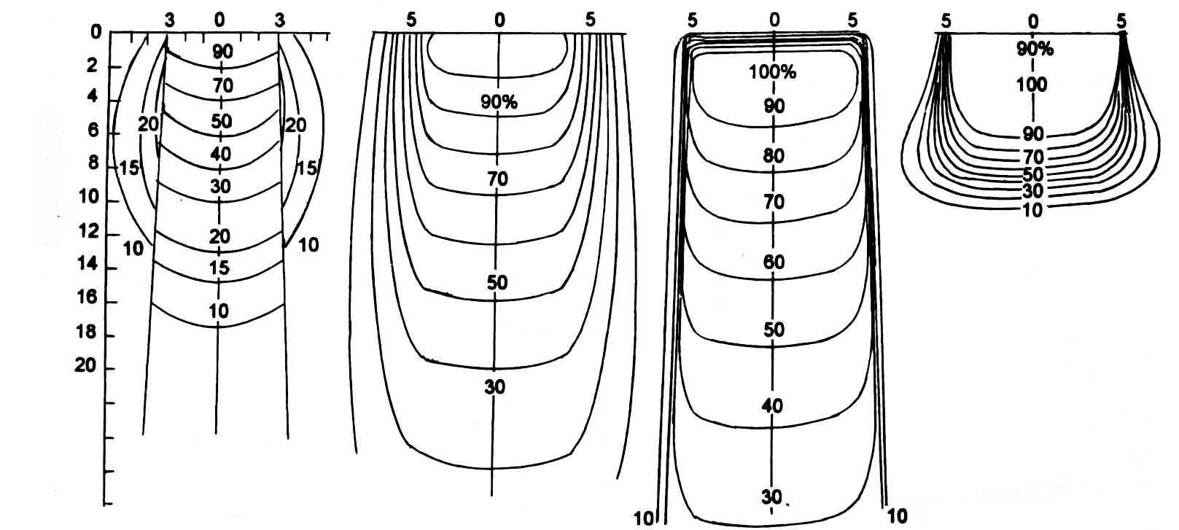
Рис. 1. Ізодозні криві для різних джерел випромінювання
Рентгенівське випромінювання 230кВ
100 % дози –
0 см

50% дози – 7 см
Гама-промені ⁶⁰Со
1,25МеВ
100 % дози –
0,5 см
80% дози – 5 см
50% дози – 10 см
Гальмівне випромінюван
ня 6МеВ
100 % дози –
1,5 см
см
50% дози – 16 см
Електонне випромінюван
ня 23МеВ
100 % дози –
3,5 – 4 см

см
50% дози – 22 см
Глибина, см

При рентгенівському випромінюванні максимум поглинутої дози знаходиться на поверхні шкіри людини, тому вона найбільш інтенсивно опромінюється. В глибині тканин доза безперервно і круто спадає і на глибині 10 см складає всього 20% при напрузі генерування 200 кВ.
При гамма-випромінюванні максимум поглинутої дози зміщується на глибину 0,5 см від поверхні шкіри, що зменшує ії опромінення, а на глибині 10 см залишається біля 50% поверхневої дози, що відносно вище, ніж при рентгенівському випромінювання.
Велику перевагу перед гамма-випромінюванням має гальмівне випромінювання високою енергією фотонів 25 МеВ, при використанні якого максимум поглинутої дози знаходиться на глибині 4-6 см від поверхні шкіри.
Протони з високою енергією до часу “зупинки” у тканинах рухаються практично прямолінійно. Вони мало розсіюються в тканинах, але постійно при цьому зменшують швидкість руху, лінійна втрата енергії зростає, досягаючи максимуму в кінці пробігу (пік Брега) (рис.2.).

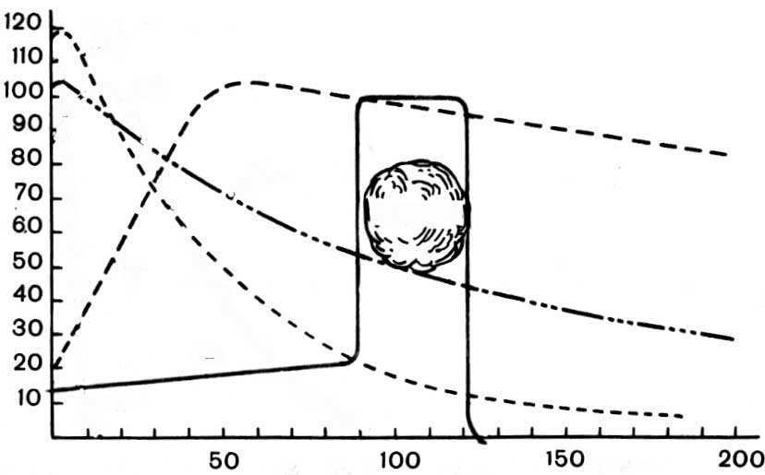
Рис. 2. Розподіл поглинутої енергії по глибині від різних джерел випромінювання:
Глибина тканин, мм
Поглинута доза,
% від експозиційної дози
а
б
в
г
а) рентгенівське випромінювання (напруга 200кВ, енергія фотонів 100 кеВ);
б) гамма-випромінювання ⁶⁰Со (енергія фотонів 1,25 МеВ);
в) гальмівне випромінювання (енергія фотонів 25МеВ);
г) корпускулярне випромінювання (енергія протонів 160МеВ)
Розширюються показання до застосування променевої терапії при непухлинних захворюваннях (лікування гострих та хронічних запалень, дистрофічних процесів), що зумовлено можливістю отримання клінічного ефекту в короткі строки при малих дозах опромінювання. Для лікування цих захворювань застосовуються невеликі як разові так і сумарні осередкові дози.
Чим гостріший процес, тим менша разова (РОД) і сумарна (СОД) поглинуті дози опромінення. Вибір оптимальної дози при непухлинних захворюваннях залежить від перебігу процесу і становить:
при гострих запальних процесах – РОД – 0,25 - 0,5 Гр, СОД – 1-1,5 Гр,
при хронічних запальних процесах – РОД – 1 Гр, СОД – 5-6 Гр

Механізм протизапальної дії іонізуючого випромінювання при непухлинних захворюваннях багатогранний. Перш за все, іонізуюча радіація має властивість знеболення. Внаслідок зменшення набряку покращується функція органу, підвищується кровообіг, що позитивно впливає на перебіг запалення. Вже в перші години після опромінення з’являється реакція з боку кровоносних судин у вигляді розширення капілярів, підвищення проникності судинної стінки, наростання ексудації, міграції в тканини елементів крові з наступним їх розпадом і утворенням біологічно активних речовин. Лімфоцити (фагоцити) є дуже чутливими до радіації, вони починають гинути від дози
0,1 Гр. Лімфатичні капіляри розширюються, що сприяє посиленню відтоку із запального вогнища, внаслідок чого знижується внутрішньотканинний тиск і зменшується біль. Підвищується фагоцитарна активність лейкоцитів. Змінюється реакція тканинного середовища в сторону лужного, що призводить до рівноваги іонного балансу – ацидоз змінюється алкалозом і сприяє зменшенню больового синдрому. Після короткочасного розширення просвіт артерій звужується, внаслідок чого зменшується гіперемія і набряк.

Для лікування злоякісних пухлин використовуються різні разові і сумарні дози опромінення. Вони залежать від радіочутливості тканини (гістологічної структури) з якої росте пухлина, розмірів пухлини та її локалізації. Всі пухлини умовно поділяють на радіочутливі та радіорезистентні.

Для лікування пухлин, які походять з епітеліальної, лімфоїдної тканин, сумарна осередкова доза (СОД) складає – 40-60 Гр;
для пухлин, які походять із тканин залозистого епітелію (аденокарциноми) – СОД складає 65-80 Гр;
для сарком (пухлин із сполучної, м′язевої тканини) СОД складає 80-90 Гр;
для меланобластоми СОД – 100-110 Гр.
Оскільки пухлини в організмі не автономні, їх радіочутливість залежить також від реактивності організму, віку хворого, його загального стану, попереднього лікування, стану оточуючих пухлину тканин. Пухлини з інфільтруючим ростом менш радіочутливі, ніж екзофітні форми, оскільки вони значно порушують крово- та лімфообіг в оточуючих тканинах. Пухлини багаті стромою більш радіорезистентні, що зумовлено їх низькою оксигенацією. Радіочутливість тканин пухлини прямо пропорційна їх мітотичній активності і оберенно пропорційна ступеню їх диференціації (правило Бергоньє-Трібандо).
Механізм дії іонізуючого випромінювання на злоякісні пухлини:
1) при опроміненні в пухлині спостерігаються дистрофічні зміни та пригнічен-
ня клітинного поділу (затримується поділ клітин);
2) підвищується проникність капілярів, до пухлини потрапляє значна кількість фагоцитів, які фагоцитують клітини пухлини; за фагоцитами до патологічного вогнища надходять гістіоцити, які являються попередниками сполучної тканини.
3) гістіоцити розділяють пухлину на окремі фрагменти, починає відкладатися колаген;
4) cпостерігається інкапсуляція окремих пухлинних клітин, які не загинули.
Із збільшенням дози, збільшується кількість клітин, які втрачають властивість до розмноження, а кількість патологічних мітозів первинно зростає. Однак клітини, які продовжують розмножуватись, після кількох поділів гинуть внаслідок хромосомних аберацій і генних мутацій, пов’язаних з променевим ураженням ДНК. Під впливом опромінення в пухлинній тканині в наступній послідовності відбуваються наступні зміни:
- зменшення величини пухлини у зв’язку із загибеллю найбільш чутливих до опромінення елементів;
- розвиток грануляційної тканини і інкапсуляція груп злоякісних клітин;
- зниження васкуляризації пухлини;
− загибель усіх пухлинних елементів і заміщення їх сполучною тканиною.
Ефект опромінення залежить від радіочутливості пухлин та величини поглинутої дози у вогнищі. Сприяє успіху в лікуванні злоякісних пухлин наявність, так званого, радіотерапевтичного інтервалу.
Радіотерапевтичний інтервал – це різниця в радіочутливості між пухлиною і здоровими тканинами в межах однієї гістологічної структури. Чим ширший радіотерапевтичний інтервал, тим легше досягти руйнування елементів пухлини при збереженні життєдіяльності оточуючих тканин, тобто виконати основне завдання променевої терапії.
Так як опромінення здійснюється через поверхню шкіри, слід пам’ятати, що толерантна доза для шкіри за весь курс гамма-опромінення складає
55-60 Гр, а при рентгенівському опромінюванні – 30-35 Гр при фракціонуванні 2-2,5 Гр, 5 разів на тиждень.
Для розширення радіотерапевтичного інтервалу використовують зміни умов опромінення (варіанти дози, зміни ритму і часу опромінення), ступеня насичення тканин киснем; використовують також хімічні і фізичні фактори.
До факторів вибірково послаблюючих дію опромінення на нормальні тканини відносяться радіопротектори – фармакохімічні та біологічні засоби. Фармакохімічні протектори знижують обмін речовин, збільшують гіпоксію, захищають кровотворення. До них відносяться цистеїн, цистамін, меркамін, препарати, що містять сульфгідрильну групу.
Засоби, які застосовуються з метою посилення променевого ушкодження пухлин, називаються радіосенсибілізаторами. До них відносяться хімічні засоби, що посилюють первинне радіаційне пошкодження шляхом підвищення вмісту кисню в пухлинах (гепарин), посилюють первинне ушкодження ДНК; потенціюють променевий ефект (5-фторурацил, метотрексат). Радіопротектори і радіосенсибілізатори отримали назву радіомодіфікаторів.

Радіомодіфікатори
Радіосенсибілізатори  (підвищують радіочутливість пухлин до опромінення) | Радіопротектори  (знижують радіочутливість нормальних тканин до опромінення)
- Насичення пухлини киснем (вдихання О₂ або вживання кисневого коктейлю, гіпербарична оксигенація)  - Застосування фармацевтичних засобів (гепарин, 5-фторурацил, метотрексат)  - Застосування фізичних засобів (гіпертермія, магнітотерапія) | - Штучна гіпоксія (накладання джгутів, вдихання сумішей, збіднених киснем)  - Застосування фармацевтичних засобів (цистамін, цистеїн)  - Застосування фізичних засобів (гіпотермія)

Отже, потенціювання променевого протипухлинного ефекту різними препаратами розширює радіотерапевтичний інтервал, що призводить до підвищення ефективності променевої терапії злоякісних пухлин. Лікар може впливати на цей інтервал, підвищуючи різницю в радіочутливості за рахунок підвищення чутливості пухлини або зниження чутливості оточуючих тканин. Наприклад, широко використовується кисневий ефект. За рахунок оксигенізації організму перед опроміненням підвищується чутливість клітин пухлини до дії радіації. Шляхом вдихання кисню чи дачі кисневого коктейлю хворому, або опромінення його під підвищеним атмосферним тиском в саркофазі із органічного скла, де можна підняти тиск до трьох атмосфер і значно підвищити оксигенізацію тканин. Захист здорових тканин здійснюється за рахунок гіпоксії. Для цього хворому під час опромінення дають вдихати суміш азоту з киснем, де вміст кисню знижений з 20 % до 12 %. Ця процедура у значній мірі захищає здорові тканини від ураження. Застосовують також судинно-звужуючи препарати, такі як серотонін. Він звужує судини здорових тканин і не впливає на судини злоякісної пухлини, які не мають міометрію і тому не можуть звужуватися під впливом судинно-звужуючих препаратів.
Радіотерапевтичний інтервал можна розширити, змінюючи ритм опромінення: чим більше розтягнуто в часі опромінення, тим більший буде цей інтервал за рахунок того, що здорові тканини мають здатність відновлюватися з більшою швидкістю, ніж клітини пухлини.

Матеріали для самоконтролю:
А. Завдання для самоконтролю:
- У чому полягає основний принцип вибору джерела випромінювання при проведені променевої терапії?
- Перерахуйте показання та протипоказання до призначення променевого лікування.
- У чому полягає механізм протизапальної дії при лікуванні непухлинних захворювань?
- У чому полягає механізм протипухлинної дії іонізуючого випромінювання?
- Які особливості лікування непухлинних захворювань на відміну від злоякісних пухлин?
- Дайте визначення радіотерапевтичного інтервалу.
Б. Задачі для самоконтролю:

1. Де знаходиться максимум дози випромінювання при проведені далеко- дистанційного методу рентгенотерапії ?
А) на 5 см від поверхні шкіри
Б) на 1,5 см від поверхні шкіри
В) на поверхні шкіри
Г) на 10 см від поверхні шкіри
Д) на 3 см від поверхні шкіри
2. Де знаходиться максимум дози випромінювання при проведені далеко- дистанційного методу гамма – терапії ?
А) на 2 см від поверхні шкіри
Б) на о,5 см від поверхні шкіри
В) на поверхні шкіри
Г) на 3 см від поверхні шкіри
Д) на на 10 см від поверхні шкіри
3. Які особливості опромінення непухлинних захворювань (гострий перебіг процесу) по інтервалу між сеансами?
А) 1 раз на день
Б) 2 рази на день
В) через 1 – 2 дні
Г) 1 раз на тиждень
Д) 1 раз у два тижні
4. Вибір сумарної осередкової поглинутої дози при злоякісних пухлинах залежить від:
А) виду випромінювання
Б) гістологічної будови
В) супутнього захворювання
Г) способу підведення дози до пухлини
Д) ритму опромінення
5. На який глибині зменшується доза на 50% по відношенню до поверхні шкіри при застосуванні гамма – терапії?
А) 0,5 см
Б) 4 см
В) 25 см
Г) 10 см
Д) 1,5 см
Рекомендована література.
Основна (базова):
- Радіологія (променева діагностика і променева терапія). Київ, Книга плюс, 2011. -721 с.
- Радиология (лучевая диагностика и лучевая терапия). Київ, Книга плюс, 2013. -743 с.
- Радіологія (променева діагностика та променева терапія). Тестові завдання. Частина 1. Київ, Книга плюс. 2015. -104 с.
- Радіологія (променева діагностика та променева терапія). Тестові завдання. Частина 2. Київ, Книга плюс. 2015. -168 с.
- Радіологія (променева діагностика та променева терапія). Тестові завдання. Частина 3. Київ, Книга плюс. 2015. -248 с.
Допоміжна:
6. Діагностичні, лікувальні та профілактичні алгоритми з внутрішньої медицини : навч.- метод. посіб. / [В. І. Денесюк та ін.] ; за ред. проф. В. І. Денесюка ; Вінниц. нац. мед.ун-т ім. М. І. Пирогова, Каф. внутр. медицини № 3. - Київ : Центр ДЗК, 2015. - 151 с. : рис., табл.
7. Clinical Radiology: The Essentials Fourth Edition by Daffner M.D. F.A.C.R., Dr. Richard H., Hartman M.D., Dr. Ma (2014) - 4th edition. 2014. 546 p.
8. Radiology for the wards / a student – to – student guide. Latha G. Stead, Matthew S. Kaufman, S. Matthew Stead, Anjali Bhagra, Nora E. Dajani.2009.
265 p.
- Інформаційні ресурси.

- https://radiographia.info/
- http://nld.by/help.htm
- http://learningradiology.com
- http://www.radiologyeducation.com/
- http://www.radiologyeducation.com/
- https://www.sonosite.com

